Роскошный круиз по Меконгу

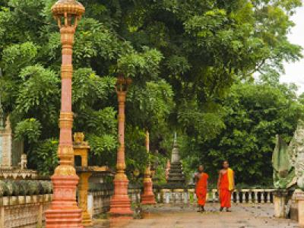 | Стоимость круиза: от 634 006 руб  Продолжительность: 8 дней / 7 ночей  Судно: AQUA MEKONG  Даты заезда:

Цена круиза на 1 человека

Люкс без балкона на первой палубе | 634 006 руб
Люкс с балконом на первой палубе | 634 006 руб
Люкс без балкона на второй палубе | 680 119 руб
Люкс с балконом на второй палубе | 680 119 руб

Особенности круиза

Круиз по великой азиатской реке от Сайгона до Сием Рипа на борту роскошной пятизвездочной яхты «Aqua Mekong». Речное путешествие – отличный способ исследовать Вьетнам и Камбоджу, прекрасное сочетание комфортного путешествия и настоящего приключения.
Скидка раннего бронирования!

Программа круиза

День 1 Страна: Вьетнам
Сайгон / Митхо

Посадка на судно класса люкс «Aqua Mekong» и размещение в вашей элегантно оформленной каюте. Ваше приключение начнется уже сегодня. Вы посетите плавучий рынок Кай Бе, где каждый день собирается более 400 сампанов (плоских деревянных лодок). На каждой лодке впереди установлена бамбуковая палка, демонстрирующая товар: это может быть вьетнамский рыбный соус, рисовая бумага для димсамов или разноцветные кондитерские изделия. Мы продолжим экскурс в жизнь обитателей дельты Меконга и отправимся на пешую или велосипедную прогулку.
День 2 Страна: Вьетнам
Садек / остров Дзянг

Сегодня вас ждет пешая прогулка по городу Садек. Несмотря на то, что мы находимся в центре Вьетнама, повсюду виднеются здания французской колониальной архитектуры. Посещение местного рынка экзотических специй, дома французской писательницы Маргерит Дюрас, гармонично сочетающего в себе элементы западной и традиционной вьетнамской архитектуры.
Круиз на лодке к острову Дзянг. Пешая или велосипедная прогулка по этому поистине священному месту. Вы посетите церковь Ку Лао Дзянг, построенную в 1875 году из материалов, привезенных из Франции, а также местные коммуны с традиционными пагодами и деревянными домами начала XX века, украшенными деревьями бонсай.
День 3 Страна: Вьетнам
Чау Док

Утренний круиз на лодках-сампанах вглубь затопленного леса Ча Су Каджупут сквозь заросли акации.
Возвращаемся на судно и двигаемся дальше, в сторону деревни Чау Док, которая стоит на реке Хау (приток Меконга). Вы отправитесь туда на лодке, затем проделаете часть пути по земле (6 км), пока не достигнете горы Сам (230 м), самой высокой точки дельты Меконга и места, где находятся десятки пагод, некоторые из которых расположены в пещерах.
Вас ожидает подъем на вершину, откуда открываются захватывающие виды на окружающие рисовые поля и на соседнюю Камбоджу. Здесь, на пограничной территории, также находится военный сторожевой пост – наследие эры красных кхмеров, придающий месту несколько анахроничную атмосферу и напоминающий о страшном времени в истории страны.
Желающие могут отправиться с шеф-поваром на местный рынок, где жители продают речной улов, овощи и фрукты.
День 4 Страна: Вьетнам
Кам Самнор

Мы продолжаем двигаться на юг по направлению к столице Камбоджи Пном Пень. На пути нас ждет остановка и поездка на лодках к резной пагоде Прек Бонконг. Эти территории также известны цепочкой «шелковых островов», расположенных на реке. Мы посетим одну из деревень, где жители занимаются производством шелка. Вы сможете увидеть весь процесс от начала и до конца – от шелкопряда до прекрасных кхмерских шелковых изделий.
Возвращаемся на судно и подходим к границе между Вьетнамом и Камбоджей.
День 5 Страна: Камбоджа
Пном Пень

Сельский пейзаж сменяется городским по мере того, как мы приближаемся к политическому и экономическому центру страны, где рядом уживается прошедшее и настоящее: здания в стиле арт-деко стоят в тени современных небоскребов, а винтажные велорикши маневрируют между дорогими иномарками.
Вас ждет экскурсия по городу на тук-туке. Вы увидите Королевский Дворец, построенный в 1866 г., во время Французского колониального периода. А также Серебряную Пагоду, названную так из-за более чем 5000 серебряных плиток, покрывающих ее полы, здесь представлены статуи, украшенные драгоценностями, в том числе изумрудная и золотая статуи Будды. Вечером культурное шоу с танцами, которое представят камбоджийские танцовщицы-аспары.
День 6 Страна: Камбоджа
Кампонгчнанг

Утром экскурсия на лодках в Ко Чен, или как его еще называют «Китайский остров». Жители деревни известны по всему региону как искусные мастера по серебру и меди, каждая семья хранит древние секреты этого искусства. Они закупают драгоценные металлы в Пном Пене и делают из них вещи, украшенные изящным орнаментом, в том числе предметы, которые используются в буддийских церемониях. После обеда отправляемся в плавучую деревню Кампонгчнанг. Археологические раскопки сообщают, что это место с VI по XI век являлось важным портом на торговом пути между Китаем и Индией. Разноцветные храмы, деревенские жители в конусовидных шляпах и традиционные дома на бамбуковых сваях создают атмосферу вне времени.
День 7 Страна: Камбоджа
озеро Тонлесап

Этим утром продолжаем исследовать затерянные поселения вокруг озера Тонлесап. Эти территории были признаны биосферным заповедником ЮНЕСКО в 1997 г. Мы отправимся на лодках в изолированную деревню Чнок Тру.
Здесь находится фабрика по производству льда, необходимость которой понимаешь после нескольких дней, проведенных в Юго-Восточной Азии. Работники фабрики расскажут о том, как они производят и используют лед для сохранения пойманной рыбы. Жизнь на озере диктует свои законы – вы увидите плавучие школы, церкви, пагоды и даже караоке-бары и станции полиции. Буквально все и вся в Чонк Тру придвигается на маленьких лодках по каналам, пронизывающим этот крошечный город.
Сегодня эксклюзивно для гостей «Aqua Mekong» будет организована церемония благословения в монастыре Моат Кла, где проживает всего 4 монаха.
День 8 Страна: Камбоджа
Сием Рип

Сегодня завершающий, но не менее насыщенный, день нашего круиза. После завтрака вы отправитесь на лодках в птичий заповедник Прек Тоал на озере Тонлесап, одном из крупнейших пресных водоемов Азии. Заповедник служит приютом множеству водоплавающих птиц, здесь обитают: серый клювач, серый пеликан, черноголовый ибис и редкий азиатский лапчатоног. По пути вы встретите дома на воде, рыбные фермы и узнаете о местном женском сообществе, которое плетет из водного гиацинта 100% натуральные ковры и различные домашние аксессуары для некоторых лучших отелей Юго-Восточной Азии.
Возвращение на судно и высадка на берег, откуда по земле мы отправимся в Сием Рип.

Описание круиза

Маршрут: Сайгон – Митхо – остров Дзянг - Чау Док - Кам Самнор - Пном Пень - Кампонгчнанг - озеро Тонлесап - Сием Рип
Программа и продолжительность круиза зависят от времени путешествия, которое определяет уровень воды в Меконге. Описанный ниже маршрут приведен для сезона с июля по ноябрь ("высокая вода" в Меконге). В другие месяцы маршрут может меняться.

В стоимость круиза входит

• Трансфер на автобусе с кондиционером из Сайгона к месту начала круиза• Экскурсии, указанные в программе, включая входные билеты• Размещение и питание, как указано в программе• Местный англоговорящий гид• Напитки (безалкогольные, местное вино и пиво) во время круиза

Дополнительно оплачивается

• Авиаперелет• Виза в Камбоджу (около 30 USD, получается на месте)• Медицинская страховка• Чаевые

AQUA MEKONG  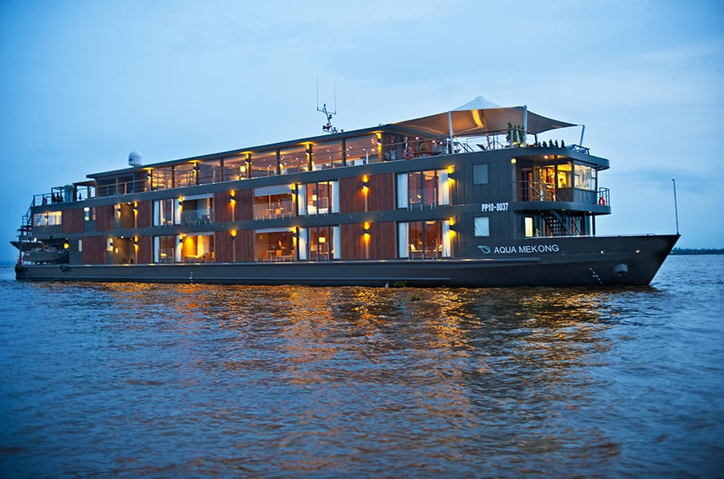 | Речное экспедиционное судно «Aqua Mekong» было специально спроектировано компанией Noor Design (г. Сайгон, Вьетнам) для нового маршрута по реке Меконг. В его дизайне воплощена эстетика современного пятизвездочного отеля. При его создании использовались надежные материалы местного происхождения, а отделка судна включает в себя элементы ручной работы, отражающие многогранность культур народов, населяющих берега Меконга.  Интерьер плавучего отеля создан для комфортного отдыха, все прелести которого гости смогут вкусить в перерывах между экскурсиями по этой удивительной реке и ее берегам. Просторный и комфортный, отель «Aqua Mekong» удовлетворит самые изысканные вкусы благодаря элегантности и непринужденной атмосфере зоны отдыха и ресторанной зоны, и подарит чувство полной уединенности: на борту судна могут разместиться не более 40 гостей, а также члены экипажа. Современные навигационные технологии, соблюдение высочайших требований судостроения, профессионализм и опыт капитана судна и экипажа обеспечат вашу полную безопасность во время поездки. Четыре лодки, каждая из которых рассчитана максимум на 10 человек, помогут в исследовании реки Меконг.  В роли главного шеф-повара на борту «Aqua Mekong» – Дэвид Томпсон, благодаря которому первый в истории ресторан юго-восточной азиатской кухни получил звезду Мишлен. Сегодня ресторан Nahm в Бангкоке входит в список 50 лучших ресторанов мира. Именно на борту судна «Aqua Mekong» вы сможете вкусить восхитительные блюда из кулинарной книги Томпсона. Мастер кулинарии сводит воедино лучшие рецепты кхмерской и вьетнамской кухни, используя для их приготовления только свежайшие продукты и утренний улов, будь то копченая рыба, тапиока, овощные вареники, фарш из вьетнамского сома с луком-шалотом, чили и тайским базиликом, или речные креветки на гриле с арахисом.  ТЕХНИЧЕСКИЕ ХАРАКТЕРИСТИКИ  Длина: 62,4 мШирина: 11,5 мОсадка: 1,5 мСкорость: 12 узловЭкипаж: 40 челПассажиры: 40 челГод постройки: 2015
Люкс с балконом на второй палубе  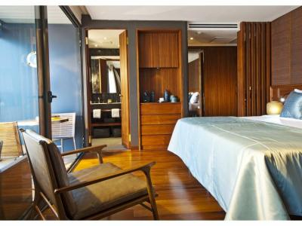 | Площадь - 30 м² (с балконом)  Вместимость до 2 пассажиров в каюте  - Одна двуспальная или две односпальные кровати  - Панорамные окна  - Балкон с зоной отдыха с шезлонгами  - Собственная ванная комната с душем  - Органические косметические средства в ванной комнате  - Фен  - Кондиционер  - Сейф  - Есть смежные каюты с Люксом без балкона
Люкс без балкона на второй палубе  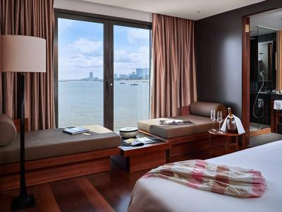 | Площадь - 30 м²  Вместимость до 3 пассажиров в каюте  - Одна двуспальная или две односпальные кровати  - Панорамные окна  - Зона отдыха с шезлонгами (трансформируются для размещения третьего человека)  - Собственная ванная комната с душем  - Органические косметические средства в ванной комнате  - Фен  - Кондиционер  - Сейф  - Есть смежные каюты с Люксом с балконом
Люкс с балконом на первой палубе | Площадь - 30 м² (с балконом)  Вместимость до 2 пассажиров в каюте  - Одна двуспальная или две односпальные кровати  - Панорамные окна  - Балкон с зоной отдыха с шезлонгами  - Собственная ванная комната с душем  - Органические косметические средства в ванной комнате  - Фен  - Кондиционер  - Сейф  - Есть смежные каюты с Люксом без балкона
Люкс без балкона на первой палубе | Площадь - 30 м²  Вместимость до 3 пассажиров в каюте  - Одна двуспальная или две односпальные кровати  - Панорамные окна  - Зона отдыха с шезлонгами (трансформируются для размещения третьего человека)  - Собственная ванная комната с душем  - Органические косметические средства  - Фен  - Кондиционер  - Сейф  - Есть смежные каюты с Люксом с балконом

